MỤC LỤC

B1 :Giả sử tạo một project C# thực hiện các phép toán đơn giản cộng, trừ, nhân, chia các số Nguyên 2

Đặt tên cho project và bấm next 2

B2: Thiết kế giao diện tính toán như bên dưới và việc xử lý các phép tính đều thông qua lớp PhepTinh_21_Anh 3

B3 : Tạo một tập tin PhepTinh_21_Anh.cs chứa lớp public PhepToan_21_Anh dùng có phương thức Execute để thực hiện phép tính đơn giản với hai số nguyên. 4

Tạo project kiểm thử để kiểm thử các phép toán trong chương trình trên. Click chuột phải Solution > Add > New Projects... 4

Tạo mới 1 class PhepToan_21_Anh.cs 4

Code trong class PhepTinh_21_Anh 5

Vào winform 6

B4:Tạo project kiểm thử để kiểm thử các phép toán trong chương trình trên. Click chuột phải Solution > Add > New Projects... Sau đó chọn loại project là “Unit Test Project” và đặt tên là PhepToanTester_21_Anh 8

Đặt tên cho Project UnitTest 9

Tại project Unit Test, thực hiện Add Reference để tham chiếu đến project cần thực hiện Unit Test 10

Chọn project PhepTinh_21_Anh để test. 10

B5:Viết code kiểm thử phương thức Execute trong lớp PhepTinh_21_Anh 11

B6:Chạy các unit test đã viết: 16

Bấm vào đây để chạy tất cả testcase hiện có 17

B7: Kết quả các testcase 17

# B1 :Giả sử tạo một project C# thực hiện các phép toán đơn giản cộng, trừ, nhân, chia các số Nguyên

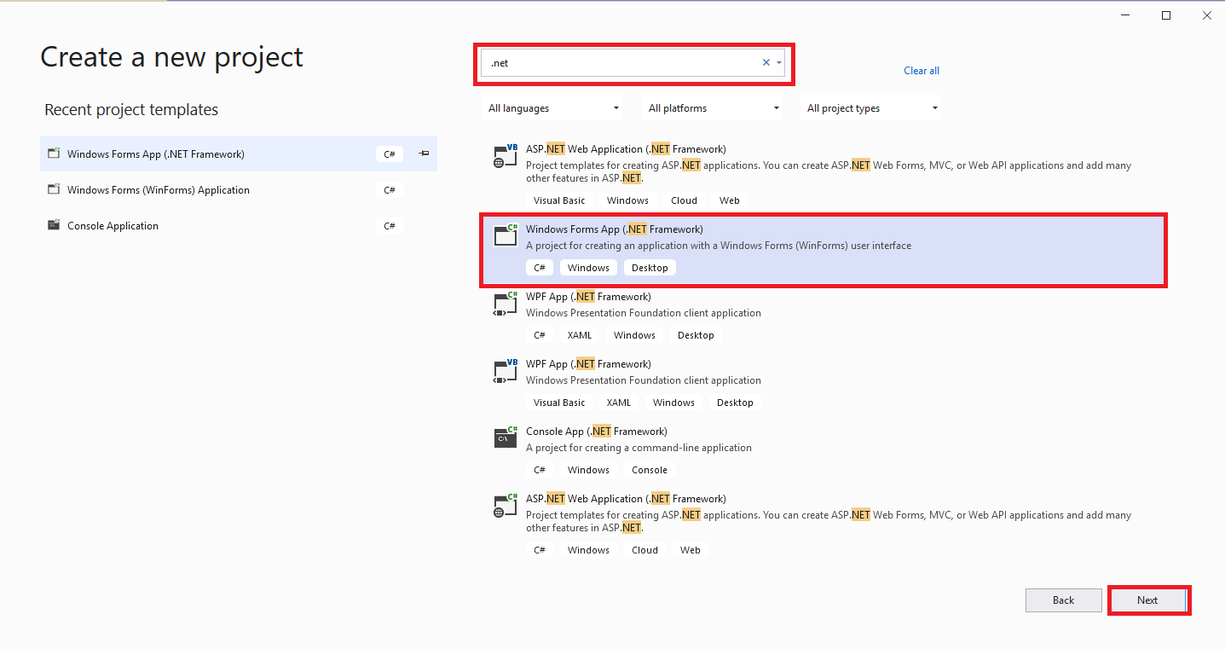

## Đặt tên cho project và bấm next

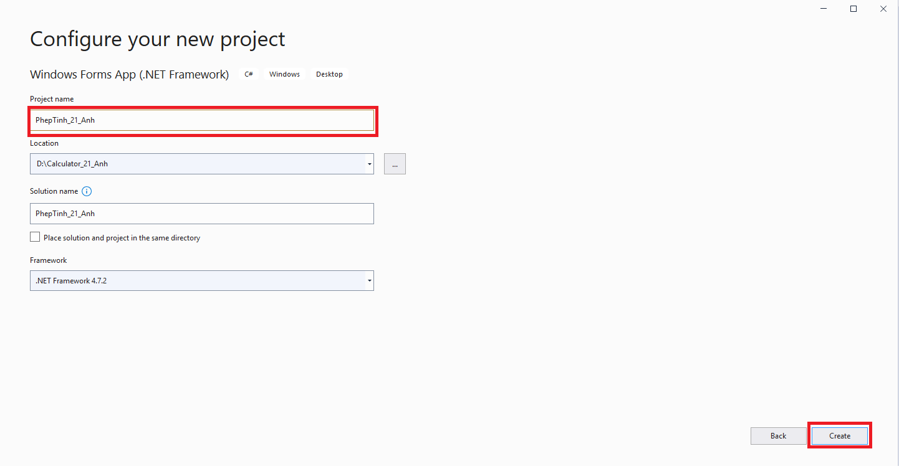

# B2: Thiết kế giao diện tính toán như bên dưới và việc xử lý các phép tính đều thông qua lớp PhepTinh_21_Anh

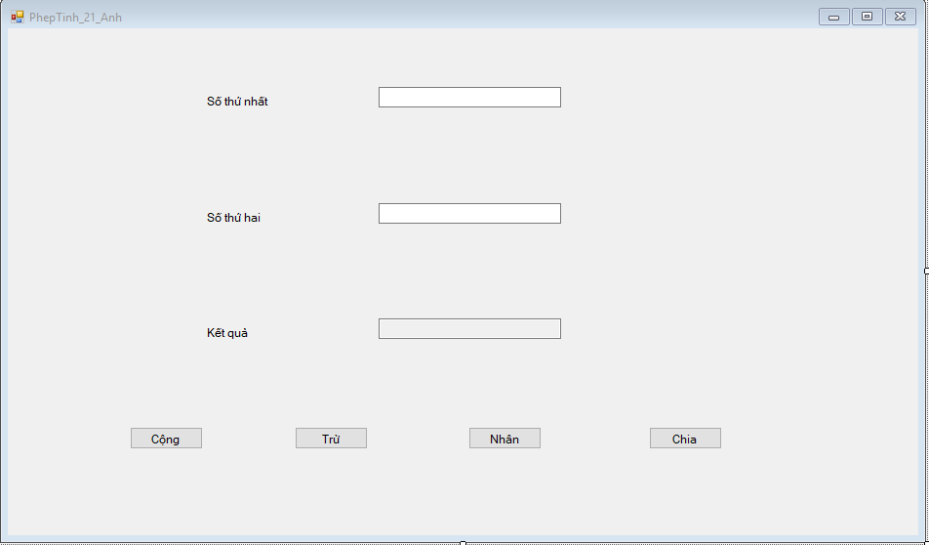

# B3 : Tạo một tập tin PhepTinh_21_Anh.cs chứa lớp public PhepToan_21_Anh dùng có phương thức Execute để thực hiện phép tính đơn giản với hai số nguyên.

## Tạo project kiểm thử để kiểm thử các phép toán trong chương trình trên. Click chuột phải Solution > Add > New Projects...



## Tạo mới 1 class PhepToan_21_Anh.cs

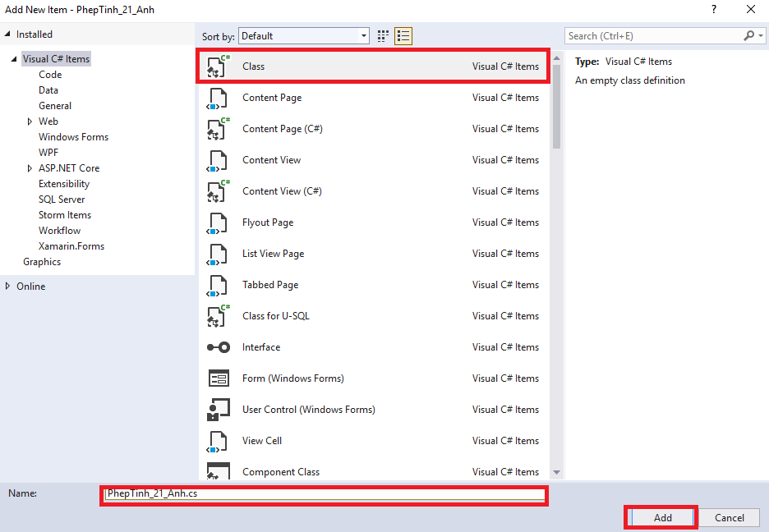

## Code trong class PhepTinh_21_Anh

namespace PhepTinh_21_Anh

{

//Lưu ý phải để public vì mặc định access modifier của c# là internal -> class không truyền khác project được

public class PhepToan_21_Anh

{

private int a_21_Anh, b_21_Anh;

public PhepToan_21_Anh(int a_21_Anh, int b_21_Anh)

{

this.a_21_Anh = a_21_Anh;

this.b_21_Anh = b_21_Anh;

}

public int Exucute_21_Anh(string calSymbol_21_Anh)

{

int res_21_Anh = 0;

switch (calSymbol_21_Anh)

{

case "+":

res_21_Anh = a_21_Anh + b_21_Anh;

break;

case "-":

res_21_Anh = a_21_Anh - b_21_Anh;

break;

case "*":

res_21_Anh = a_21_Anh * b_21_Anh;

break;

case "/":

res_21_Anh = a_21_Anh / b_21_Anh;

break;

}

return res_21_Anh;

}

}

}

## Vào winform

private void btnCong_21_Anh_Click(object sender, EventArgs e)

{

int a_21_Anh = int.Parse(txtSo1_21_Anh.Text);

int b_21_Anh = int.Parse(txtSo2_21_Anh.Text);

PhepToan_21_Anh pt_21_Anh = new PhepToan_21_Anh(a_21_Anh, b_21_Anh);

int ketQua_21_Anh = pt_21_Anh.Exucute_21_Anh("+");

txtKetQua_21_Anh.Text = ketQua_21_Anh.ToString();

}

private void btnTru_21_Anh_Click(object sender, EventArgs e)

{

int a_21_Anh = int.Parse(txtSo1_21_Anh.Text);

int b_21_Anh = int.Parse(txtSo2_21_Anh.Text);

PhepToan_21_Anh pt_21_Anh = new PhepToan_21_Anh(a_21_Anh, b_21_Anh);

int ketQua_21_Anh = pt_21_Anh.Exucute_21_Anh("-");

txtKetQua_21_Anh.Text = ketQua_21_Anh.ToString();

}

private void btnNhan_21_Anh_Click(object sender, EventArgs e)

{

int a_21_Anh = int.Parse(txtSo1_21_Anh.Text);

int b_21_Anh = int.Parse(txtSo2_21_Anh.Text);

PhepToan_21_Anh pt_21_Anh = new PhepToan_21_Anh(a_21_Anh, b_21_Anh);

int ketQua_21_Anh = pt_21_Anh.Exucute_21_Anh("*");

txtKetQua_21_Anh.Text = ketQua_21_Anh.ToString();

}

private void btnChia_21_Anh_Click(object sender, EventArgs e)

{

int a_21_Anh = int.Parse(txtSo1_21_Anh.Text);

int b_21_Anh = int.Parse(txtSo2_21_Anh.Text);

PhepToan_21_Anh pt_21_Anh = new PhepToan_21_Anh(a_21_Anh, b_21_Anh);

int ketQua_21_Anh = pt_21_Anh.Exucute_21_Anh("/");

txtKetQua_21_Anh.Text = ketQua_21_Anh.ToString();

}

# B4:Tạo project kiểm thử để kiểm thử các phép toán trong chương trình trên. Click chuột phải Solution > Add > New Projects... Sau đó chọn loại project là “Unit Test Project” và đặt tên là PhepToanTester_21_Anh

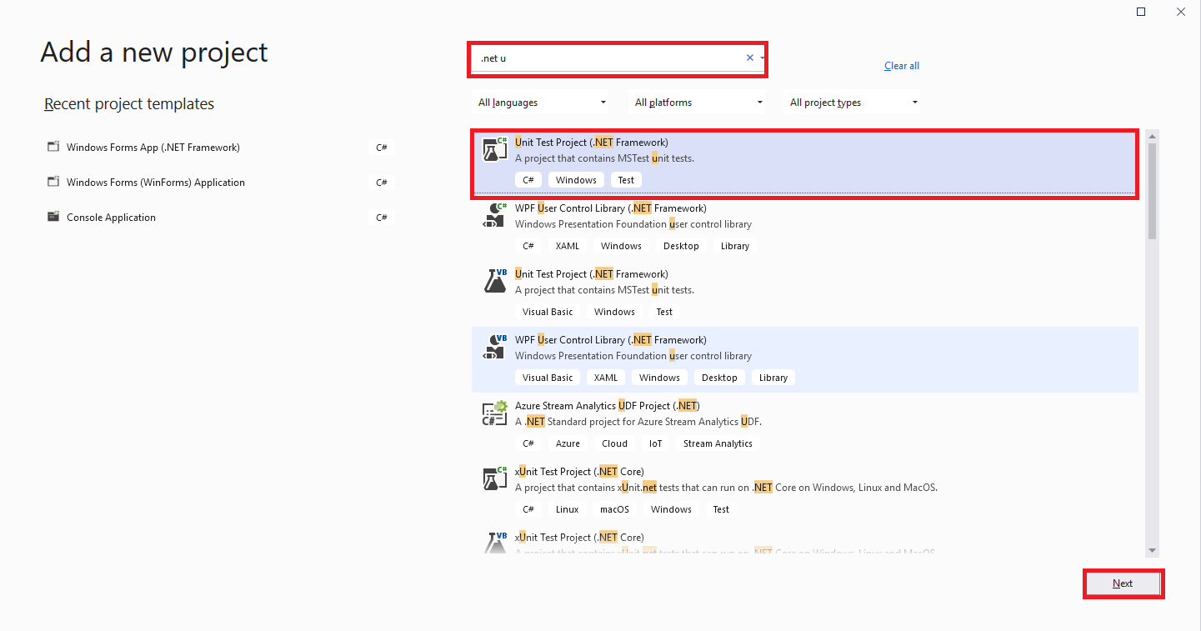

## Đặt tên cho Project UnitTest

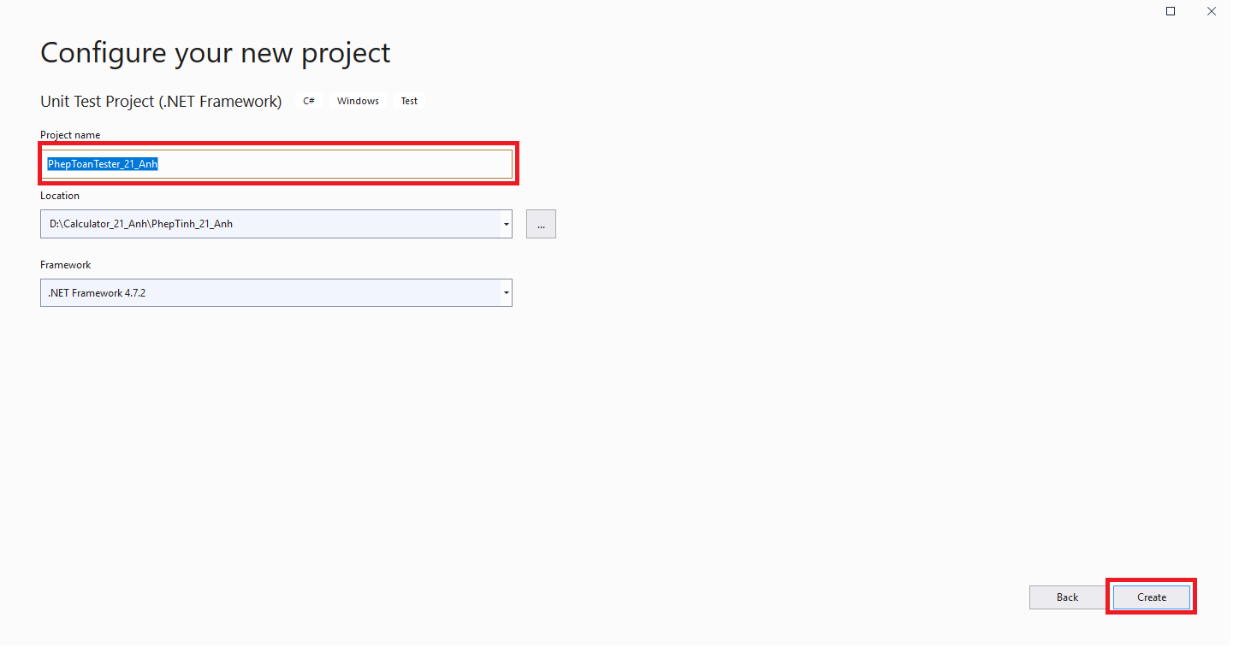

## Tại project Unit Test, thực hiện Add Reference để tham chiếu đến project cần thực hiện Unit Test

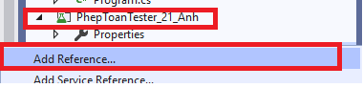

## Chọn project PhepTinh_21_Anh để test.

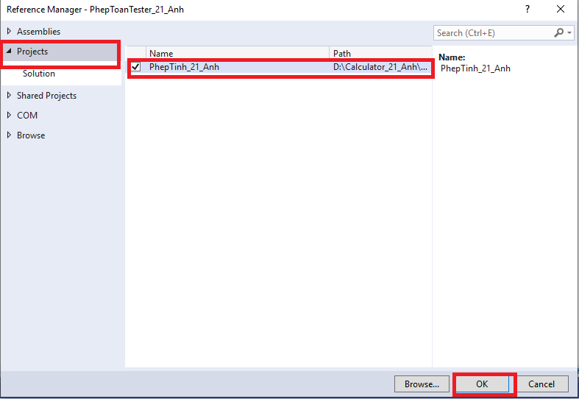

# B5:Viết code kiểm thử phương thức Execute trong lớp PhepTinh_21_Anh

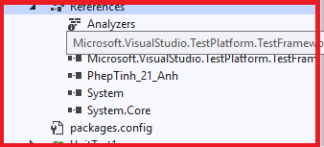

namespace PhepToanTester_21_Anh

{

[TestClass]

public class UnitTest_PhepToan_21_Anh

{

private PhepToan_21_Anh pt_21_Anh;

[TestInitialize]

public void Init_21_Anh()//Hàm dùng chung Cho các TestCase

{

pt_21_Anh = new PhepToan_21_Anh(8, 2);

}

[TestMethod]

public void TC1_Cong_fail_21_Anh() //TC1_Cong_fail_21_Anh a= 8 b=2 ketqua=1

{

int excepted_21_Anh = 1;

//PhepToan_21_Anh pt_21_Anh = new PhepToan_21_Anh(8, 2);

int actual_21_Anh = pt_21_Anh.Exucute_21_Anh("+");

Assert.AreEqual(excepted_21_Anh, actual_21_Anh);

}

[TestMethod]

public void TC2_Tru_fail_21_Anh() //TC2_Tru_fail_21_Anh a= 8 b=2 ketqua=8

{

int excepted_21_Anh = 8;

//PhepToan_21_Anh pt_21_Anh = new PhepToan_21_Anh(8, 2);

int actual_21_Anh = pt_21_Anh.Exucute_21_Anh("-");

Assert.AreEqual(excepted_21_Anh, actual_21_Anh);

}

[TestMethod]

public void TC3_Nhan_fail_21_Anh() //TC3_Nhan_fail_21_Anh a=8 b=2 ketqua =6

{

int excepted_21_Anh = 6;

//PhepToan_21_Anh pt_21_Anh = new PhepToan_21_Anh(8, 2);

int actual_21_Anh = pt_21_Anh.Exucute_21_Anh("*");

Assert.AreEqual(excepted_21_Anh, actual_21_Anh);

}

[TestMethod]

public void TC4_Chia_fail_21_Anh() //TC4_Chia_fail_21_Anh a=8 b=2 ketqua =48

{

int excepted_21_Anh = 48;

//PhepToan_21_Anh pt_21_Anh = new PhepToan_21_Anh(8, 2);

int actual_21_Anh = pt_21_Anh.Exucute_21_Anh("/");

Assert.AreEqual(excepted_21_Anh, actual_21_Anh);

}

[ExpectedException(typeof(DivideByZeroException))]

[TestMethod]

public void TC5_ChiaChoKhong_fail_21_Anh() //TC5_ChiaChoKhong_fail_21_Anh -> kết quả in ra ngoại lệ

{

PhepToan_21_Anh pt_21_Anh = new PhepToan_21_Anh(8, 2);

pt_21_Anh.Exucute_21_Anh("/");

}

[TestMethod]

public void TC6_Cong_21_Anh() //TC6_Cong_21_Anh a= 8 b=2 ketqua=10

{

int excepted_21_Anh = 10;

//PhepToan_21_Anh pt_21_Anh = new PhepToan_21_Anh(8, 2);

int actual_21_Anh = pt_21_Anh.Exucute_21_Anh("+");

Assert.AreEqual(excepted_21_Anh, actual_21_Anh);

}

[TestMethod]

public void TC7_Tru_21_Anh() //TC7_Tru_21_Anh a= 8 b=2 ketqua=6

{

int excepted_21_Anh = 6;

//PhepToan_21_Anh pt_21_Anh = new PhepToan_21_Anh(8, 2);

int actual_21_Anh = pt_21_Anh.Exucute_21_Anh("-");

Assert.AreEqual(excepted_21_Anh, actual_21_Anh);

}

[TestMethod]

public void TC8_Nhan_21_Anh() //TC8_Nhan_21_Anh a=8 b=2 ketqua =16

{

int excepted_21_Anh = 16;

//PhepToan_21_Anh pt_21_Anh = new PhepToan_21_Anh(8, 2);

int actual_21_Anh = pt_21_Anh.Exucute_21_Anh("*");

Assert.AreEqual(excepted_21_Anh, actual_21_Anh);

}

[TestMethod]

public void TC9_Chia_21_Anh() //TC9_Chia_21_Anh a=8 b=2 ketqua =4

{

int excepted_21_Anh = 4;

//PhepToan_21_Anh pt_21_Anh = new PhepToan_21_Anh(8, 2);

int actual_21_Anh = pt_21_Anh.Exucute_21_Anh("/");

Assert.AreEqual(excepted_21_Anh, actual_21_Anh);

}

[ExpectedException(typeof(DivideByZeroException))]

[TestMethod]

public void TC10_ChiaChoKhong_21_Anh() //TC10_ChiaChoKhong_21_Anh ->kết quả in ra ngoại lệ

{

PhepToan_21_Anh pt_21_Anh = new PhepToan_21_Anh(8, 0);

pt_21_Anh.Exucute_21_Anh("/");

}

}

}

# B6:Chạy các unit test đã viết:

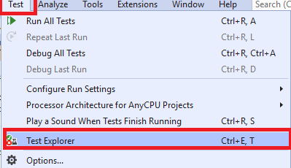

## Bấm vào đây để chạy tất cả testcase hiện có

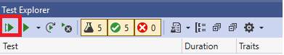

# B7: Kết quả các testcase

